Міністерство освіти і науки України
Українська академія друкарства
Кафедра комп’ютерних наук та інформаційних технологій

Звіт
до лабораторно-практичного заняття №4
«Редактор формул Equation Editor»
з дисципліни
«Основи інформаційних технологій»

Виконав:
ст. гр. ІСТ-11
Панахид Ярослав
Прийняв: Тимченко

Львів 2023
Мета роботи: Опрацювати типові операції з набору формул у редакторі формул Equation Editor.

Хід виконання роботи: Спершу я ознайомився з завданням та вибрав рівняння, котрі буду набирати. Далі я відкрив Microsoft Word та за допомогою редактора рівнянь написав п’ять заданих рівнянь. Всі рівняння я зберіг та пішов писати звіт.

Відповіді на контрольні запитання:
1) Які гарячі клавіші можна використовувати під час набору формул?
Ctrl + C/V/X/Z; Ctrl + =; Ctrl + Shift + P; Ctrl + /; Ctrl + Shift + =; Ctrl + Shift + C
2) Чи є актуальним зміни стилів та розмірів після виходу з Equation Editor до редактора Word?
Так. Це може бути пов'язано з тим, що Equation Editor та Word використовують різні шрифти та масштаби, що може призвести до зміни вигляду формули після імпортування.
3) Як збільшити відстань між символами у формулах?
Дизайн – Символи – Інші символи - Символ – Деталі Символу - Відстань
4) Як застосовують стилі до окремих елементів формул?
Виділити потрібний елемент – ПКМ - Стилі

Скріншоти виконаного завдання:
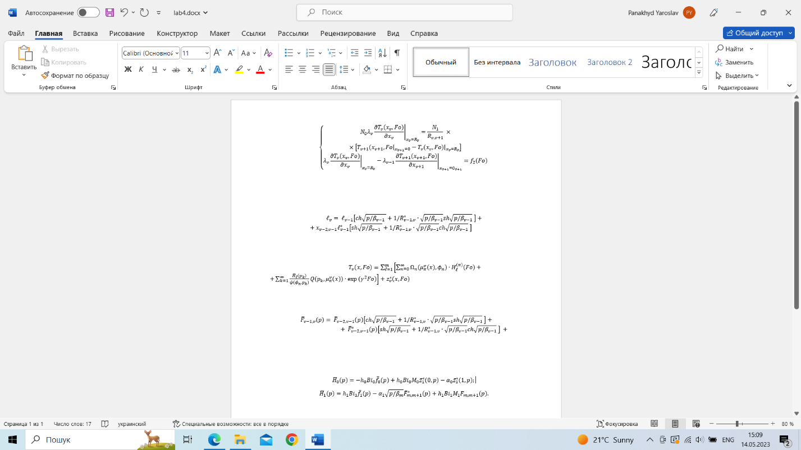

Висновки по роботі: Після виконання цього практично-лабораторного завдання я навчився опрацьовувати типові операції з набору формул в Microsoft Word.

